中一·今日动态
｜2025.2.17
新的一周开始啦！小朋友都早早的来到了幼儿园，看起来每个人都精神抖擞的呢！今天请假的有3位小朋友，都是生病在家休息的。
-自主早点-
根据自己的情况有序完成来园五件事后，孩子们开始了自己一天的早点，今天我们吃的是鲜牛奶
自选饼干、碧根果。今天的薄脆是草莓味的哦，孩子们非常喜欢吃呢。
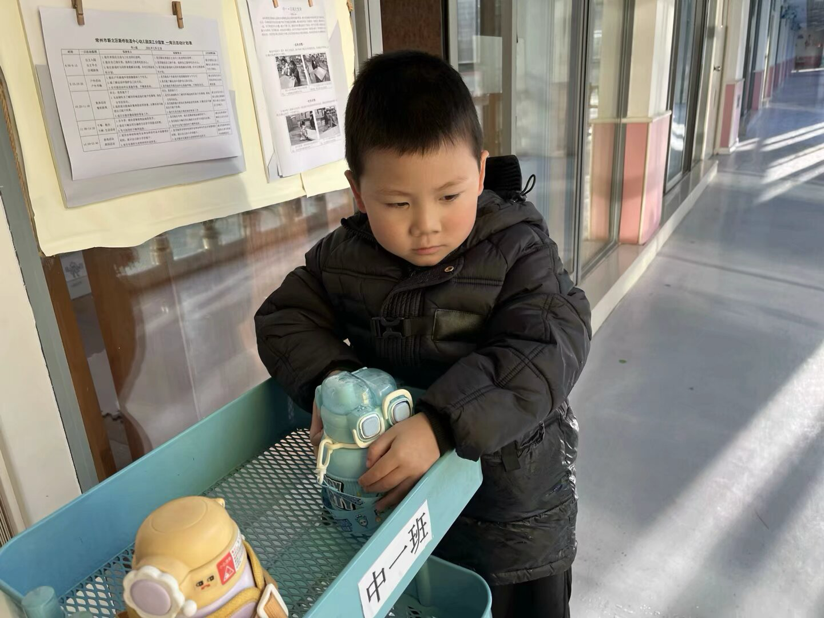 | 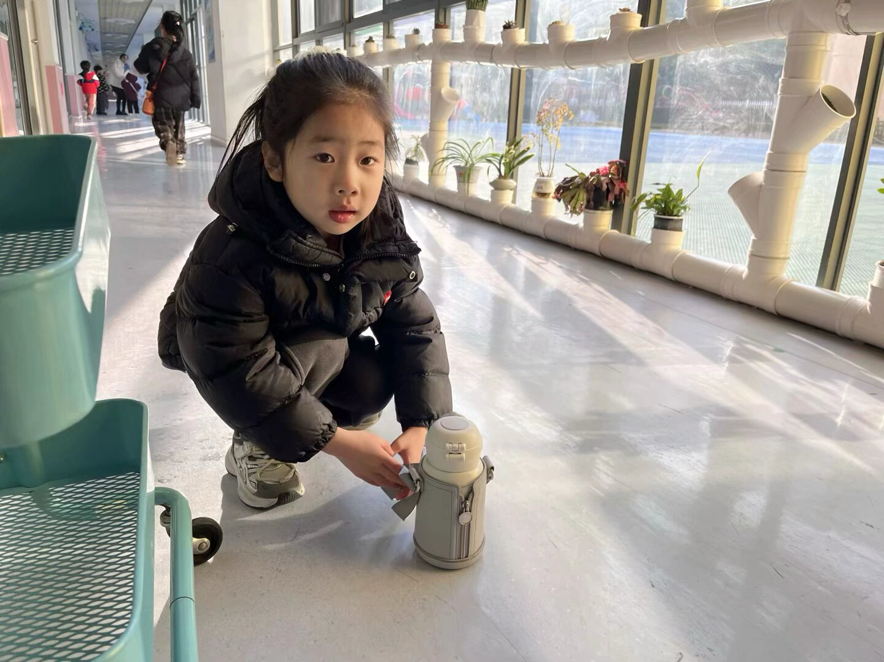
水杯放在小车前要记得绕好带子哦。这样整齐的看起来很不错哦。 | 我想到了一个办法，这样蹲着绕起来很方便。这样能把带子绕的很牢固。
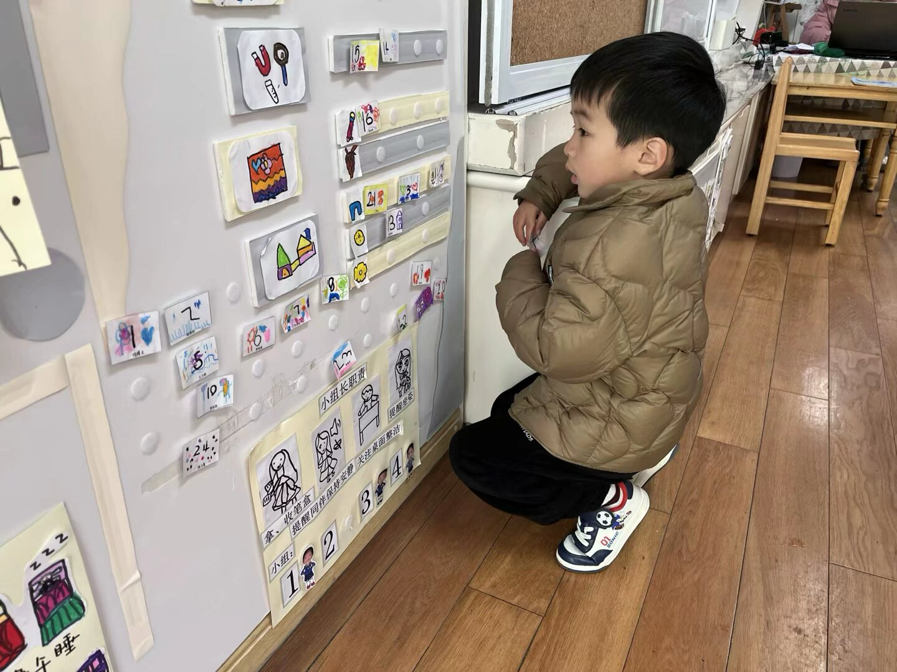 | 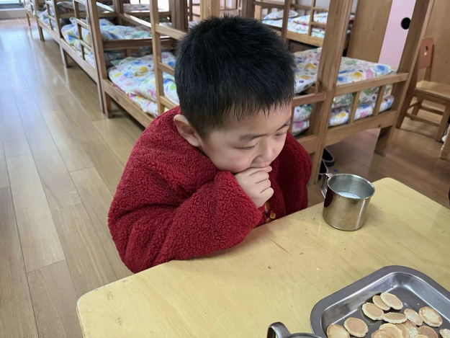
我的区域我做主，我来看看我想去哪里玩游戏。 | 今天的小饼干很香甜哦。牛奶的温度也正合适。
-区域游戏-
由于今天早晨我们需要调整区域位置，所以我们今天玩的是桌面游戏，然后把区域中的材料整理到柜子里，方便老师和小朋友调整区域。
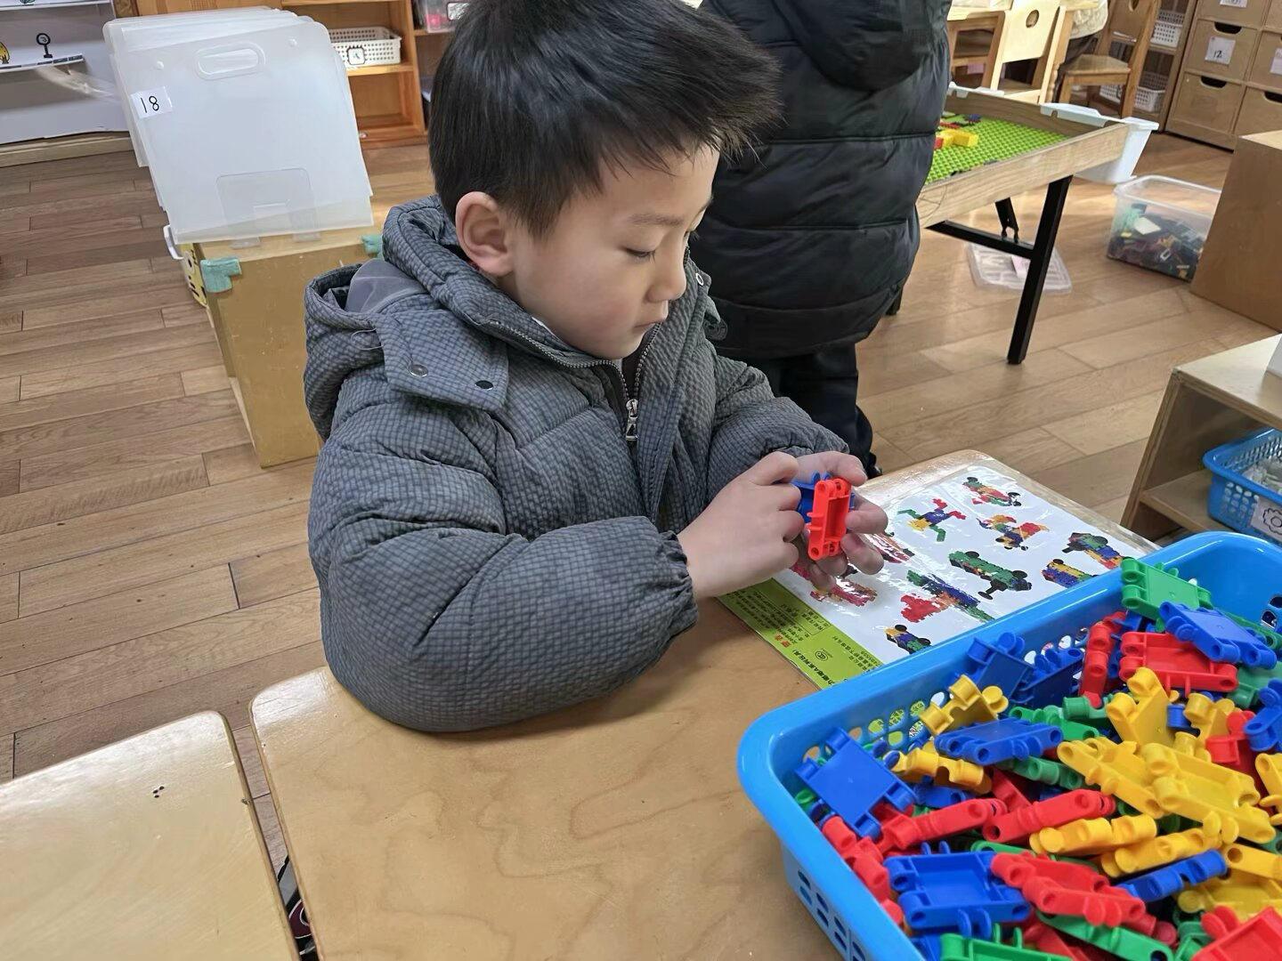 | 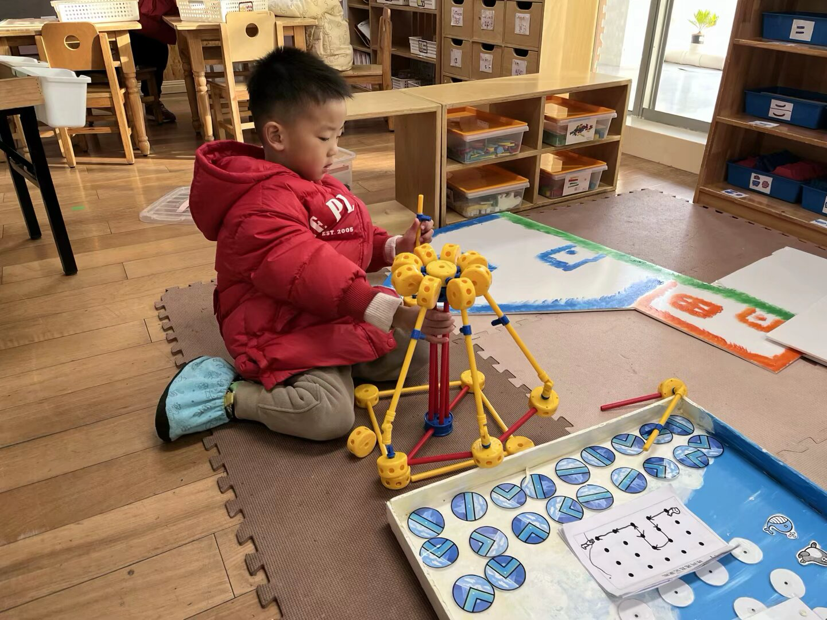
我玩的是桌面建构，这个是拼擦玩具很需要手部力量。 | 我玩的万能工匠，这个是我拼搭了2天的旋转飞椅。看着像吗？
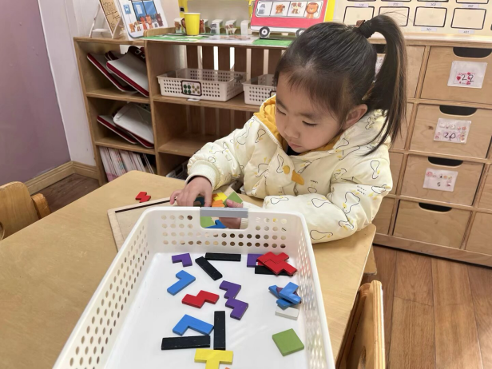

我玩的益智区，这个是俄罗斯方块，很好玩哦。
-集体活动-
语言：我更能干了
“我更能干了”这节活动主要突出“能干”，即幼儿在集体面前表述自己能干的事情。主要是让幼儿在感知自己长大一岁的基础上，和原来相比变得更能干的方面。过了一个新年，孩子们长大了一岁，随着孩子们一天一天地成长，他们的独立意识、自主意识、创造意识日渐突显，这些变化在各方面都有所表现，最直观的表现就是孩子们在生活、学习等各方面的能力都有所提高。
活动中孩子们都能乐意倾听并了解同伴阐述他们能干的事情，体验分享的快乐。同时还能积极大胆地在集体面前用清楚、完整的语句阐述自己能干的事。
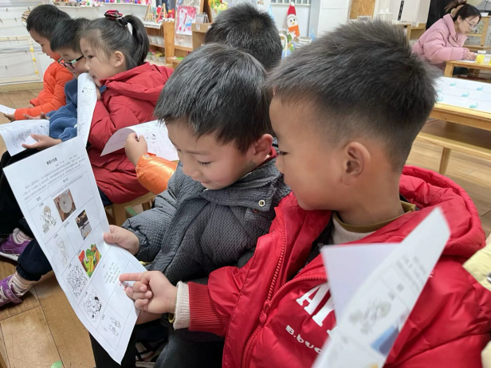 | 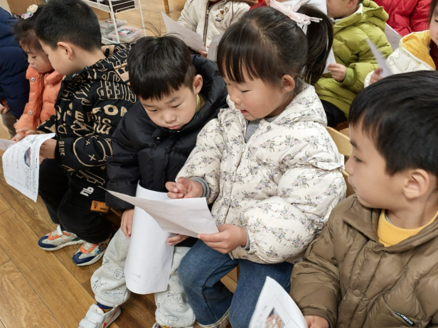
这是我做的记录表，上面记录了假期中我能干的很多事情。 | 我会帮妈妈整理书柜了，你看把它画在了纸上面。
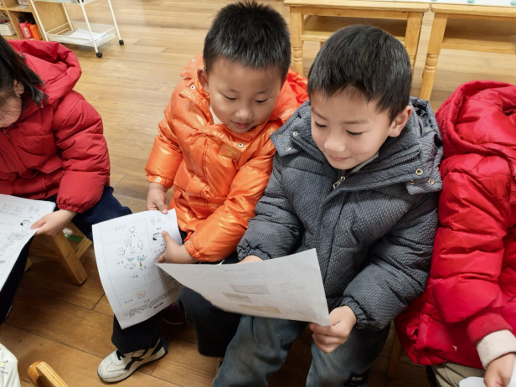 | 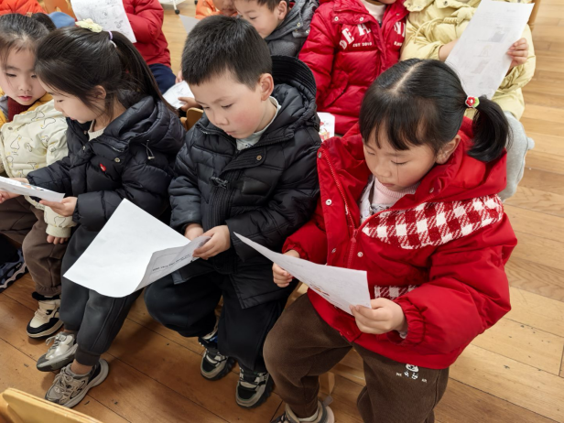
我能干的事情也有很多，我会把在家和姐姐一起扫地。 | 我们各自讲述了自己能干的事情，待会准备上台分享呢。
-户外活动-
户外活动今天我们来到了靠近中一班的户外场地玩哦，我们今天和老师一起拿了垫子和软棒一起游戏。软棒我们可以自己组合游戏，垫子我们可以用来爬行、滚动。
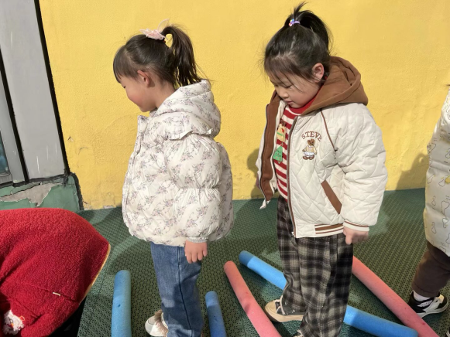 | 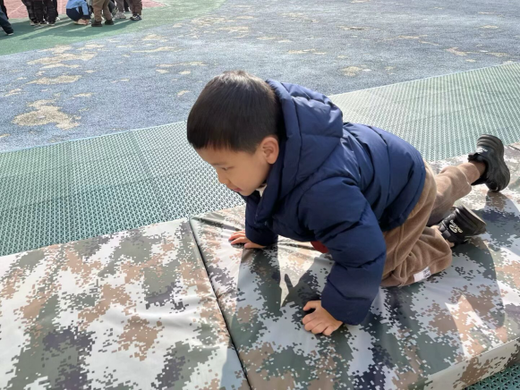
我和好朋友一起把软棒放在地面上，然后学着跳格子的方式跳一跳。 | 垫子软软的爬起来真舒服。我待会还想滚一滚在上面。
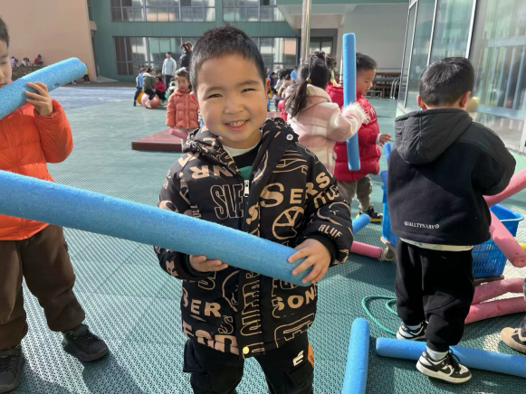

这个软棒真好玩，我需要在玩一会。等会我和好朋友一起玩。
-午餐活动-
午餐活动开始，今天我们吃的是玉米饭、糖醋排骨、大白菜炒油面筋、西湖牛肉羹。来看看孩子们第的进餐情况吧。
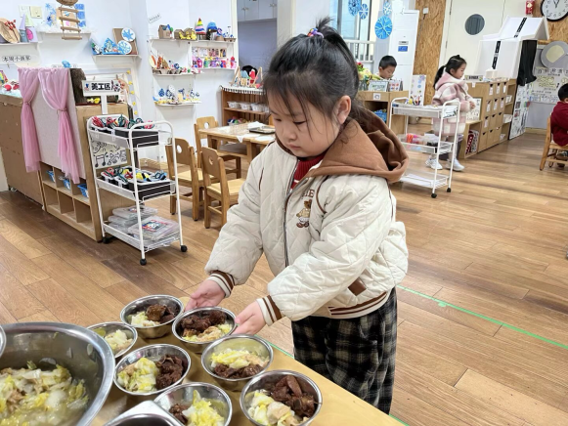 | 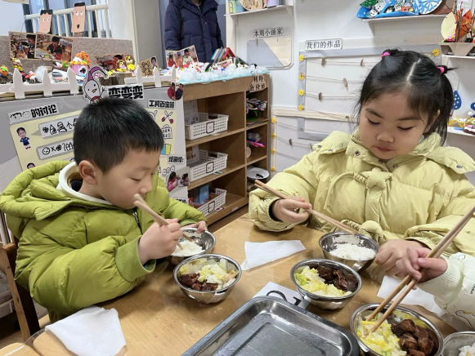
端饭菜时要注意双手抱住碗的两侧，这样既牢固又干净。 | 吃饭时要先吃蔬菜，然后在吃肉。这样老师说有助于消化。
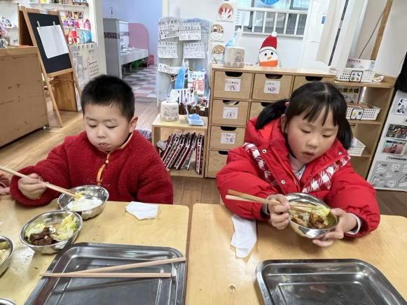
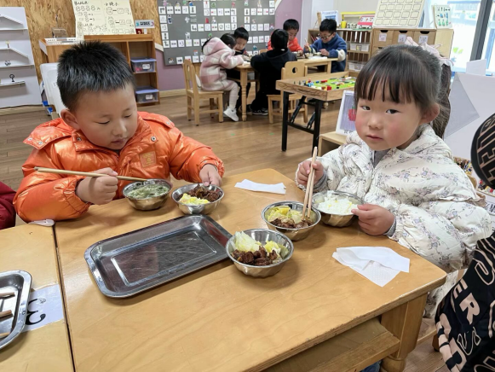

今天的饭菜好香啊，我要大口吃起来啦！ | 今天的饭菜很多，我要大口吃。这样我才不会冷。

--温馨提示-
- 春季传染病高发期，请尽量不要去人多密集处。
- 今天开始延时班正常开展，4:40放学哦。
- 请及时带回“快乐家园”和植物哦！
- end -
在一起的点滴都值得记录
我们｜中一班｜在一起

